Повышение точности спекл-интерферометрических результатов с
CMOS-детектором Hamamatsu ORCA-Quest qCMOS C15550-20UP
Страхов И.А. ¹, Черясов Д.В. ²
¹младший научный сотрудник
²ведущий инженер
Государственный астрономический институт имени П.К.Штернберга, Московский государственный университет имени М.В.Ломоносова, Москва, Россия
E–mail: strakhov.ia15@physics.msu.ru
В спекл-поляриметре [1] – штатном приборе 2.5-м телескопа КГО ГАИШ МГУ – с 2022-го года в качестве основного детектора используется новейший низкошумящий CMOS-детектор Hamamatsu ORCA-Quest qCMOS C15550-20UP [2]. Одной из решаемых на приборе задач является исследование двойственности звёзд при помощи метода спекл-интерферометрии. Проделана работа в направлении улучшения точности спекл-интерферометрических результатов: оценки разделения, позиционного угла и отношения потоков компонентов двойных звёзд.
При помощи внутреннего источника была измерена дисторсия, вносимая компенсатором атмосферной дисперсии в зависимости от углов поворота призм. Проведена оценка точности калибровки позиционного угла по данным каталога Gaia DR3. Освоено применение биспектрального метода восстановления фазы для снятия неопределённости позиционного угла. Рассмотрена возможность попиксельного исследования коэффициента преобразования и нелинейности детектора в области малых потоков на основе анализа распределений отсчётов в каждом пикселе и выделения фотонных пиков благодаря низкому уровню шума считывания.
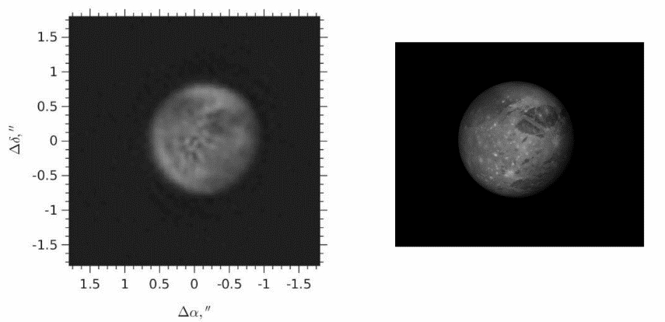
Рис. 1. Слева – восстановленное биспектральным методом изображение Ганимеда.
Справа – ожидаемое (из Stellarium).

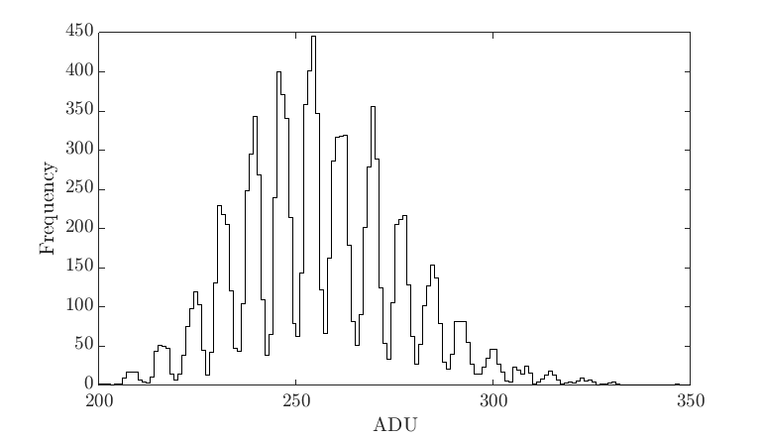
Рис. 2. Фотонные пики на гистограмме отсчётов освещённого пикселя.
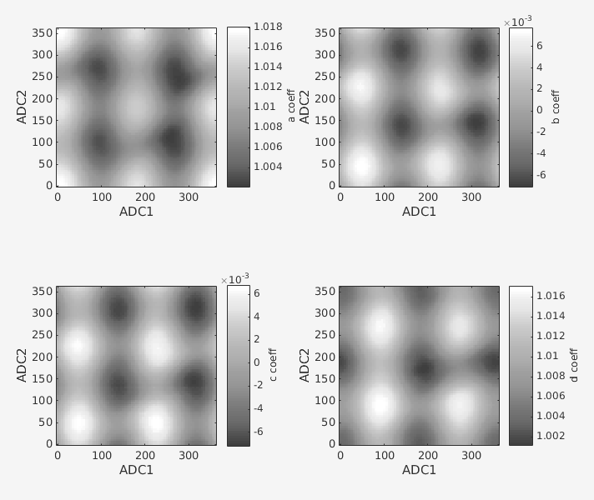
Рис. 3. Результаты измерения дисторсии (коэффициентов аффинного преобразования) компенсатора атмосферной дисперсии. Оси абсцисс и ординат соответствуют углам поворота первой и второй призмы.

Литература
- Сафонов Б.С., Лысенко П.А., Додин А.В. Спекл-поляриметр 2.5-м телескопа: устройство и калибровка // Письма в Астрономический журнал, 2017, том 43, № 5, с. 344–364.
- Страхов И.А., Сафонов Б.С., Черясов Д.В. Спекл-интерферометрия с CMOS-детектором // Астрофизический бюллетень, 2023, том 78, № 2, с. 242–268.

